ОБЪЯВЛЕНИЕ

Инициативная группа жителей села Суда, обращается к землякам поддержать проект инициативного бюджетирования «Текущий ремонт водопроводных сетей в с. Суда по ул. Центральная от дома №1 до дома №6»
Цель проекта: повышение качества услуг водоснабжения, создание комфортных условий для проживания.

В ходе реализации проекта планируется:

1.Провести текущий ремонт водопроводных сетей по ул.Центральная от дома 1 до дома 6;
2.Заменить металлические трубы на полиэтиленовые;
3. Установить 2 новых водопроводных колодца и пожарный гидрант;

Общая стоимость проекта 234 950 рублей.
Проект предусматривает финансовое участие граждан в размере 10% от общей стоимости проекта 23495 рублей.

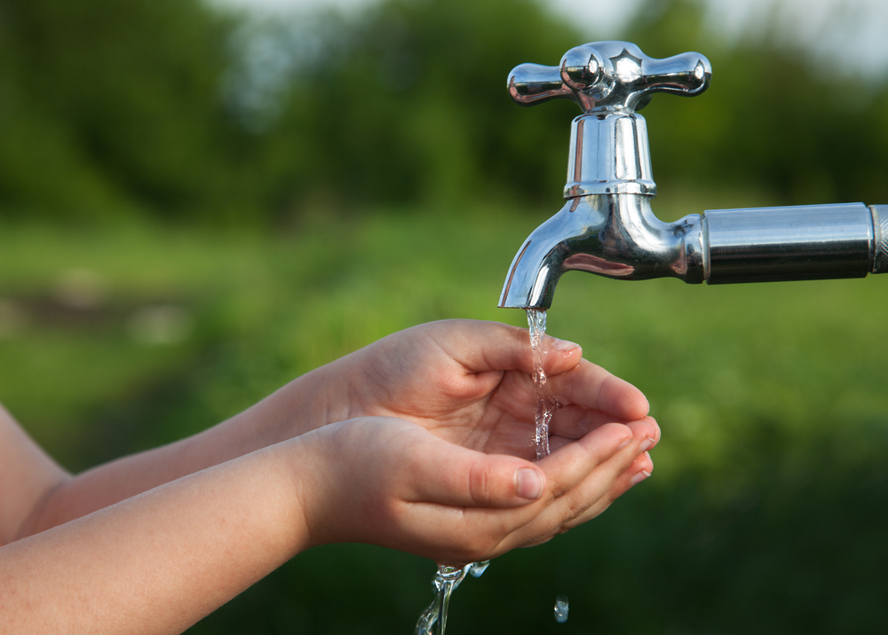
Инициативная группа: Зубарев М.И., Зубарева Н.А., Заозерова В.А., Заозеров С.И., Колосова Е.И., Кузнецова Н.Д., Харитонова Л.Б., Чистякова А.В., Щелкунов А.В., Щелкунова Н.В.

